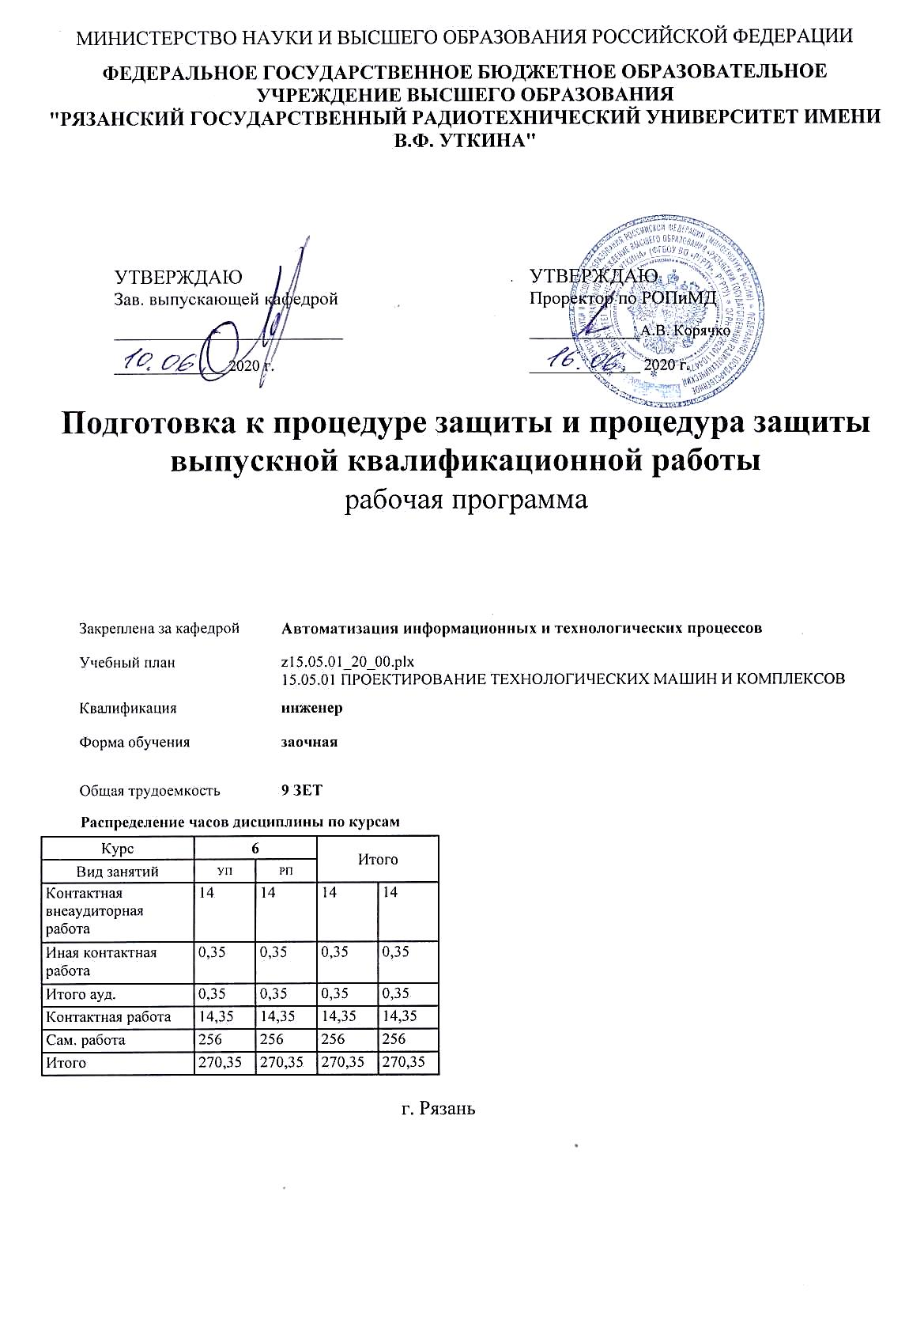

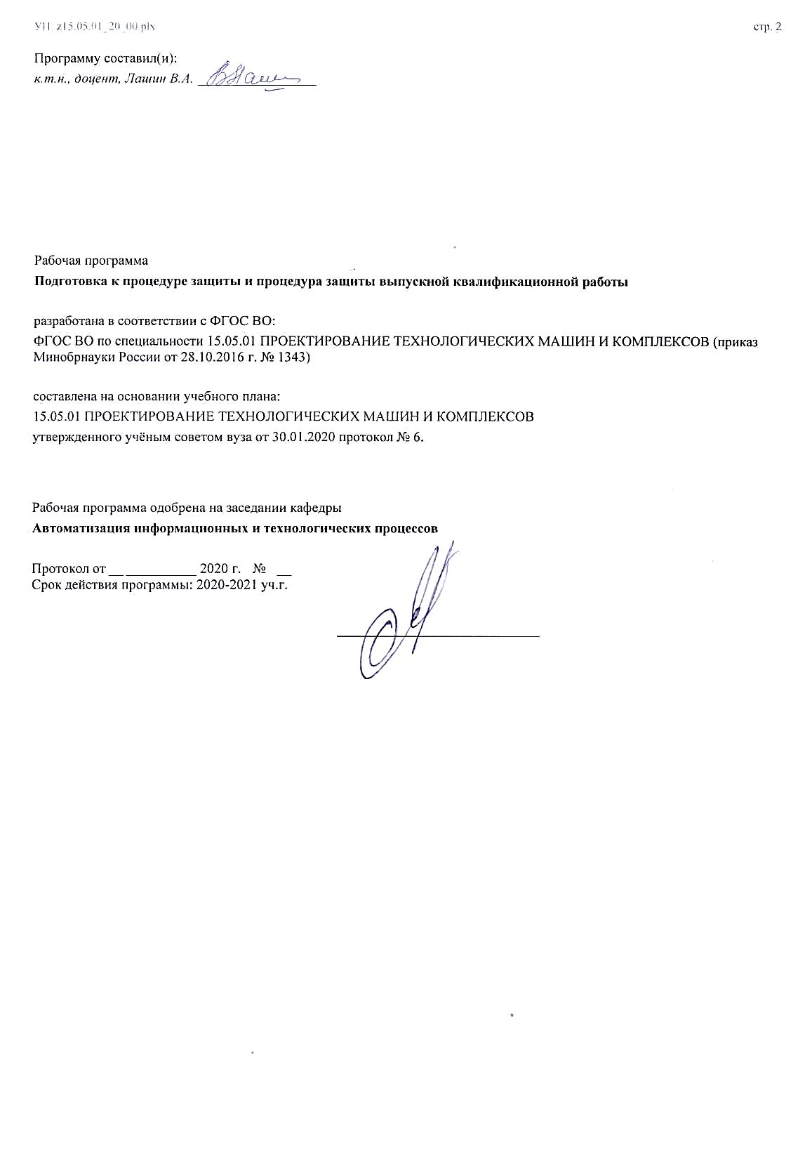

|  |  |  |  |
| --- | --- | --- | --- |
| УП: z15.05.01_20_00.plx | |  | стр. 3 |
|  |  |  |  |
|  | | | |
|  |  |  |  |
|  | | | |
|  |  |  |  |
| **Визирование РПД для исполнения в очередном учебном году** | | | |
|  |  |  |  |
| Рабочая программа пересмотрена, обсуждена и одобрена для  исполнения в 2021-2022 учебном году на заседании кафедры | | | |
| **Автоматизация информационных и технологических процессов** | | | |
|  |  |  |  |
|  | Протокол от __ __________ 2021 г. № __  Зав. кафедрой _______________________________________ | | |
|  |  |  |  |
|  | | | |
|  |  |  |  |
|  | | | |
|  |  |  |  |
| **Визирование РПД для исполнения в очередном учебном году** | | | |
|  |  |  |  |
| Рабочая программа пересмотрена, обсуждена и одобрена для  исполнения в 2022-2023 учебном году на заседании кафедры | | | |
| **Автоматизация информационных и технологических процессов** | | | |
|  |  |  |  |
|  | Протокол от __ __________ 2022 г. № __  Зав. кафедрой _______________________________________ | | |
|  |  |  |  |
|  | | | |
|  |  |  |  |
|  | | | |
|  |  |  |  |
| **Визирование РПД для исполнения в очередном учебном году** | | | |
|  |  |  |  |
| Рабочая программа пересмотрена, обсуждена и одобрена для  исполнения в 2023-2024 учебном году на заседании кафедры | | | |
| **Автоматизация информационных и технологических процессов** | | | |
|  |  |  |  |
|  | Протокол от __ __________ 2023 г. № __  Зав. кафедрой _______________________________________ | | |
|  |  |  |  |
|  | | | |
|  |  |  |  |
|  | | | |
|  |  |  |  |
| **Визирование РПД для исполнения в очередном учебном году** | | | |
|  |  |  |  |
| Рабочая программа пересмотрена, обсуждена и одобрена для  исполнения в 2024-2025 учебном году на заседании кафедры | | | |
|  |  |  |  |
| **Автоматизация информационных и технологических процессов** | | | |
|  |  |  |  |
|  | Протокол от __ __________ 2024 г. № __  Зав. кафедрой __________________________________________ | | |

|  |  |  |  |  |
| --- | --- | --- | --- | --- |
| УП: z15.05.01_20_00.plx | | |  | стр. 4 |
|  |  |  |  |  |
| **1. ЦЕЛИ ОСВОЕНИЯ ГОСУДАРСТВЕННОЙ ИТОГОВОЙ АТТЕСТАЦИИ** | | | | |
| 1.1 | выполнению профессиональных задач и соответствия его подготовки требованиям Федерального государственного образовательного стандарта высшего образования по направлению подготовки 15.05.01- «Проектирование технологических машин и комплексовв». | | | |
|  |  |  |  |  |
| **2. МЕСТО ГОСУДАРСТВЕННОЙ ИТОГОВОЙ АТТЕСТАЦИИ В СТРУКТУРЕ ОБРАЗОВАТЕЛЬНОЙ ПРОГРАММЫ** | | | | |
| Цикл (раздел) ОП: | | Б3.Б | | |
| **2.1** | **Требования к предварительной подготовке обучающегося:** | | | |
| 2.1.1 | Автоматизированное проектирование маршрутно-операционных технологий | | | |
| 2.1.2 | Дисциплины специализации | | | |
| 2.1.3 | Конструкторская практика | | | |
| 2.1.4 | Математические модели процессов и систем | | | |
| 2.1.5 | Математическое моделирование в машиностроении | | | |
| 2.1.6 | Прикладное программное обеспечение в системах автоматизации | | | |
| 2.1.7 | Проектирование механообрабатывающих технологических машин и комплексов | | | |
| 2.1.8 | Проектирование технологических машин и комплексов кузнечно-штамповочного производства | | | |
| 2.1.9 | Проектирование технологической оснастки, средств механизации и автоматизации | | | |
| 2.1.10 | Проектная деятельность в информационных технологиях | | | |
| 2.1.11 | САПР технологических процессов | | | |
| 2.1.12 | Автоматизация производственных процессов в машиностроении | | | |
| 2.1.13 | Проектирование аддитивных технологических машин и комплексов | | | |
| 2.1.14 | Технология обработки и программирования на станках с ЧПУ | | | |
| 2.1.15 | Электро- гидро- пневмоприводы и автоматика | | | |
| 2.1.16 | Базы данных и СУБД | | | |
| 2.1.17 | Методы, средства и системы управления качеством | | | |
| 2.1.18 | Проектирование механообрабатывающих цехов | | | |
| 2.1.19 | Промышленные роботы-манипуляторы и транспортные системы | | | |
| 2.1.20 | Системы и средства технологического и метрологического контроля производства | | | |
| 2.1.21 | Технологическая практика | | | |
| 2.1.22 | Технология машиностроения | | | |
| 2.1.23 | Автоматизация конструкторско-технологической подготовки производства | | | |
| 2.1.24 | Автоматизированные системы управления производства | | | |
| 2.1.25 | Обработка материалов концентрированными потоками энергии | | | |
| 2.1.26 | Основы компьютерного 3D-моделирования и инженерного анализа | | | |
| 2.1.27 | Основы технологии машиностроения | | | |
| 2.1.28 | Проектирование сложных человеко-машинных систем | | | |
| 2.1.29 | Технологическая оснастка | | | |
| 2.1.30 | Эконометрический анализ машиностроительного производства | | | |
| 2.1.31 | Электрофизические и электрохимические способы обработки материалов | | | |
| 2.1.32 | Аппаратные средства систем управления в машиностроении | | | |
| 2.1.33 | Деловые коммуникации | | | |
| 2.1.34 | Математические основы дискретной техники | | | |
| 2.1.35 | Металлорежущие станки и станочные комплексы | | | |
| 2.1.36 | Микроконтроллеры | | | |
| 2.1.37 | Микропроцессорные системы в машиностроении | | | |
| 2.1.38 | Основы CALS-технологий | | | |
| 2.1.39 | Основы проектирования и детали машин | | | |
| 2.1.40 | Основы теории надежности | | | |
| 2.1.41 | Программируемые логические контроллеры | | | |
| 2.1.42 | Функциональные узлы и архитектура вычислительных систем | | | |
| 2.1.43 | Элективные курсы по физической культуре и спорту | | | |

|  |  |  |  |
| --- | --- | --- | --- |
| УП: z15.05.01_20_00.plx | |  | стр. 5 |
| 2.1.44 | Электротехника и электроника | | |
| 2.1.45 | Компьютерная графика | | |
| 2.1.46 | Системы управления технологическими комплексами в машиностроении | | |
| 2.1.47 | Сопротивление материалов | | |
| 2.1.48 | Управление техническими системами | | |
| 2.1.49 | Управление технологическими системами | | |
| 2.1.50 | Электроснабжение | | |
| 2.1.51 | Взаимозаменяемость, стандартизация, технические измерения | | |
| 2.1.52 | Иностранный язык | | |
| 2.1.53 | Конструкционное материаловедение | | |
| 2.1.54 | Математика | | |
| 2.1.55 | Материаловедение | | |
| 2.1.56 | Режущий инструмент | | |
| 2.1.57 | Теория машин и механизмов | | |
| 2.1.58 | Технология конструкционных материалов | | |
| 2.1.59 | Начертательная геометрия и инженерная графика | | |
| 2.1.60 | Основы объектно-ориентированного программирования | | |
| 2.1.61 | Программирование и основы алгоритмизации | | |
| 2.1.62 | Процессы и операции формообразования | | |
| 2.1.63 | Теоретическая механика | | |
| 2.1.64 | Физика | | |
| 2.1.65 | Химия | | |
| 2.1.66 | Экономика промышленности и управление предприятием | | |
| 2.1.67 | Безопасность жизнедеятельности | | |
| 2.1.68 | Информатика | | |
| 2.1.69 | Практика по получению первичных профессиональных умений и навыков, в том числе умений и навыков научно- исследовательской деятельности | | |
| 2.1.70 | Учебная практика | | |
| 2.1.71 | Физическая культура и спорт | | |
| 2.1.72 | Философия | | |
| 2.1.73 | Введение в профессиональную деятельность | | |
| 2.1.74 | История (история России, всеобщая история) | | |
| 2.1.75 | Правовое регулирование инженерной деятельности | | |
|  |  |  |  |
| **3. ПЛАНИРУЕМЫЕ РЕЗУЛЬТАТЫ ГОСУДАРСТВЕННОЙ ИТОГОВОЙ АТТЕСТАЦИИ, СООТНЕСЕННЫЕ С ПЛАНИРУЕМЫМИ РЕЗУЛЬТАТАМИ ОСВОЕНИЯ ОБРАЗОВАТЕЛЬНОЙ ПРОГРАММЫ** | | | |
| **ОК-1: Способностью к абстрактному мышлению, анализу, синтезу** | | | |
| **.** | | | |
| **Знать**  анализ профессиональной деятельности | | | |
| **Уметь**  абстрактно мыслить | | | |
| **Владеть**  сиснтезом состояний объектов машиностроения | | | |
|  |  |  |  |
| **ОК-2: Готовностью действовать в нестандартных ситуациях, нести социальную и этическую ответственность за принятые решения** | | | |
| **.** | | | |
| **Знать**  законодательство Российской федерации | | | |
| **Уметь**  действовать в нестандартных ситуациях | | | |
| **Владеть**  навыками выявлять и формулировать проблемы, возникающие в нестандартной ситу-ации | | | |
|  |  |  |  |
| **ОК-3: Готовностью к саморазвитию, самореализации, использованию творческого потенциала** | | | |

|  |  |  |
| --- | --- | --- |
| УП: z15.05.01_20_00.plx |  | стр. 6 |
| **.** | | |
| **Знать**  приемы эффективной самостоятельной работы при выполнении профессиональных обязанностей, способы отбора информации в сфере профессиональной деятельности | | |
| **Уметь**  приобретать самостоятельно необходимые знания и умения для выполнения про-фессиональной деятельности | | |
| **Владеть**  метогдами структурирования информации в профессиональной деятельности | | |
|  |  |  |
| **ОК-4: Способностью использовать основы философских знаний, анализировать главные этапы и закономерности исторического развития для осознания социальной значимости своей деятельности** | | |
| **.** | | |
| **Знать**  основные этапы и закономерности исторического развития | | |
| **Уметь**  использовать основы философских знаний при решении технических задач, анализировать и систематизировать информацию | | |
| **Владеть**  методами и приемами философского анализа информации при решении социальных и профессиональных задач | | |
|  |  |  |
| **ОК-5: Способностью использовать основы экономических знаний при оценке эффективности результатов профессиональной деятельности в различных сферах** | | |
| **.** | | |
| **Знать**  действующую нормативно-правовую базу для расчета экономических показателей, характеризующих результаты деятельности хозяйствующих субъектов | | |
| **Уметь**  рассчитать на основе типовых методик и действующей нормативно-правовой базы экономические показатели, характеризующие результаты деятельности хозяйствующих субъектов | | |
| **Владеть**  типовыми методиками расчета экономических показателей, характеризующими результаты деятельно-сти хозяйствующих субъектов | | |
|  |  |  |
| **ОК-6: Способностью к коммуникации в устной и письменной формах на русском и иностранном языках для решения задач межличностного и межкультурного взаимодействия** | | |
| **.** | | |
| **Знать**  нормы речевой (устной и письменной) коммуникации, основные базовые понятия, термины и определения русского языка, словари современного русского языка | | |
| **Уметь**  терминологически правильно определять категорию базовых понятий, уметь общаться, вести гармоничный диалогв процессе коммуникации, ясно, логично, аргументированно строить устную и письменную речь с использованием научных терминов | | |
| **Владеть**  навыками межличностной и групповой коммуникации, публичных выступлений и дискуссий, письменного изложения своей точки зрения, навыками самостоятельной работы с лексикографическими источниками русского языка, иностранным языком в объеме, необходимом для получения информации из зарубежных источников, основным грамматическим метриалом | | |
|  |  |  |
| **ОК-7: Способностью к самоорганизации и самообразованию** | | |
| **.** | | |
| **Знать**  содержание процессов самоорганизации и само-образования, их особенностей и технологий реализации, исходя из целей совершенствования профессиональной деятельности | | |
| **Уметь**  анализировать проблемы, процессы и явления, происходящие в самом себе, в организации и в обществе | | |
| **Владеть**  процессом овладения информацией, отобранной и структурированной для выполнения профессиональной деятельности | | |
|  |  |  |
| **ОК-8: Способностью использовать общеправовые знания в различных сферах деятельности** | | |
| **.** | | |
| **Знать**  основные нормативные правовые документы, правовые нормы, регулирующие отношение человека к человеку, обществу, окружающей среде; правовые и нравственно-этические нормы в сфере профессиональной дея-тельности; права и обязанности гражданина | | |
| **Уметь**  применять понятийно - категориальный аппарат; ориентироваться в мировом историческом процессе, анализировать процессы и явления, происходящие в обществе; ориентироваться в нормативных документах государства; применять методы и средства познания для интеллектуального развития, повышения культурного уровня, профессиональной компетентности | | |

|  |  |  |
| --- | --- | --- |
| УП: z15.05.01_20_00.plx |  | стр. 7 |
| **Владеть**  способностью к обобщению, анализу, восприятию информации, самостоятельно анализировать социально-политическую и научную литературу; способностью к обобщению, анализу, восприятию информации, обладать навыками выражения своих мыслей и мнения в межличностном и деловом общении | | |
|  |  |  |
| **ОК-9: Способностью поддерживать должный уровень физической подготовленности для обеспечения полноценной социальной и профессиональной деятельности** | | |
| **.** | | |
| **Знать**  цели, методы и средства укрепления здоровья путем физического воспитания | | |
| **Уметь**  использовать физическую культуру для поддержания здоровья и работоспособности человека | | |
| **Владеть**  навыками поддержания хорошей физической формы | | |
|  |  |  |
| **ОК-10: Способностью использовать приемы оказания первой помощи, методы защиты в условиях чрезвычайных ситуаций** | | |
| **.** | | |
| **Знать**  основные природные и техногенные опасности, их свойства и характеристики; приемы первой помощи, методы защиты в условиях чрезвычайных ситуацийв | | |
| **Уметь**  использовать приемы первой помощи, методы защиты в условиях чрезвычайных ситуаций; идентифицировать негативные воздействия среды обитания естественного и антропогенного происхождения, оценивая возможный риск появления опасностей и чрезвычайных ситуаций | | |
| **Владеть**  способами и технологиями защиты в чрезвычайных ситуациях; методами защиты от опасностей при-менительно к сфере своей профессиональной деятельно-сти и способы обеспечения комфортных условий жизне-деятельности; методы использования приемов первой помощи, методы защиты в условиях чрезвычайных ситу-аций | | |
|  |  |  |
| **ОПК-1: Способностью ориентироваться в базовых положениях экономической теории, применять их с учетом особенностей рыночной экономики, самостоятельно вести поиск работы на рынке труда** | | |
| **.** | | |
| **Знать**  действующую нормативно-правовую базу для расчета экономических показателей, характеризующих результаты деятельности хозяйствующих объектов | | |
| **Уметь**  рассчитывать на основе типовых методик и действующей нормативно-правовой базы экономические показатели, характеризующие результаты деятельности хозяйствующих объектов | | |
| **Владеть**  осмыслением состояния рынка труда | | |
|  |  |  |
| **ОПК-2: Владением основными методами, способами и средствами получения, хранения, переработки информации, навыками работы с компьютером как средством управления информацией** | | |
| **.** | | |
| **Знать**  основные методы и средства получения, хранения и переработки информации | | |
| **Уметь**  работать с компьютером | | |
| **Владеть**  компьютером как средством управления информацией | | |
|  |  |  |
| **ОПК-3: Способностью решать стандартные задачи профессиональной деятельности на основе информационной и библиографической культуры с применением информационно-коммуникационных технологий и с учетом основных требований информационной безопасности** | | |
| **.** | | |
| **Знать**  принципы решенитя стандартных задач по специальности на основе информационной культуры | | |
| **Уметь**  применять информационные технологии в профессиональной деятельности | | |
| **Владеть**  информационной безопасностью | | |
|  |  |  |
| **ОПК-4: Готовностью руководить коллективом в сфере своей профессиональной деятельности, толерантно воспринимая социальные, этнические, конфессиональные и культурные различия** | | |
| **.** | | |

|  |  |  |
| --- | --- | --- |
| УП: z15.05.01_20_00.plx |  | стр. 8 |
| **Знать**  правила работы в коллективе, психологические основы общения с коллегами в научной, производственной и социально-общественной и профессиональной сферах деятельности. | | |
| **Уметь**  толерантно воспринимать социальные и культурные различия | | |
| **Владеть**  способностями работать в коллективе, толерантностью в общении с коллегами | | |
|  |  |  |
| **ПК-1: Способностью обеспечивать технологичность изделий и процессов их изготовления, контролировать соблюдение технологической дисциплины при изготовлении изделий** | | |
| **.** | | |
| **Знать**  технологичность изделий | | |
| **Уметь**  контролировать соблюдение технологической дисциплины | | |
| **Владеть**  технологическими процессами изготовления | | |
|  |  |  |
| **ПК-2: Способностью обеспечивать техническое оснащение рабочих мест с размещением технологического оборудования, осваивать вводимое оборудование** | | |
| **.** | | |
| **Знать**  технологическое оборудование | | |
| **Уметь**  оснащать рабочие места | | |
| **Владеть**  технологическими возможностями оборудования | | |
|  |  |  |
| **ПК-3: Способностью участвовать в работах по доводке и освоению машин, электроприводов, гидроприводов, средств гидропневмоавтоматики, систем, различных комплексов, процессов, оборудования и производственных объектов, технологических процессов в ходе подготовки производства новой продукции** | | |
| **.** | | |
| **Знать**  работу электроприводов, гидроприводов, средств гидропневмоавтоматики, систем, различных комплексов | | |
| **Уметь**  работать с электроприводами, гидроприводами, средствами гидропневмоавтоматики, системами, различными комплексами | | |
| **Владеть**  современным оборудованием | | |
|  |  |  |
| **ПК-4: Способностью проверять качество монтажа и наладки при испытаниях и сдаче в эксплуатацию новых образцов изделий, узлов и деталей выпускаемой продукции** | | |
| **.** | | |
| **Знать**  наладку и монтаж оборудования | | |
| **Уметь**  вводить в эксплуатацию новые образцы, узлы и детали выпускаемой продукции | | |
| **Владеть**  системой качества | | |
|  |  |  |
| **ПК-5: Способностью выбирать основные и вспомогательные материалы и способы реализации основных технологических процессов и применять прогрессивные методы эксплуатации технологического оборудования при изготовлении изделий машиностроения** | | |
| **.** | | |
| **Знать**  выбор материалов при разработке техпроцессов | | |
| **Уметь**  реализовывать техпроцессы | | |
| **Владеть**  прогрессивными методами изготовления деталей машин | | |
|  |  |  |
| **ПК-11: Способностью к систематическому изучению научно-технической информации, отечественного и зарубежного опыта по соответствующей специализации** | | |
| **.** | | |

|  |  |  |
| --- | --- | --- |
| УП: z15.05.01_20_00.plx |  | стр. 9 |
| **Знать**  состояние НИР машиностроения | | |
| **Уметь**  анализировать систематически и изучать научную информацию | | |
| **Владеть**  информацией о НИР машиностроения | | |
|  |  |  |
| **ПК-12: Способностью обеспечивать моделирование машин, электроприводов, гидроприводов, средств гидропневмоавтоматики, систем, различных комплексов, процессов, оборудования и технических объектов и технологических процессов с использованием стандартных пакетов и средств автоматизированного проектирования, проводить эксперименты по заданным методикам с обработкой и анализом результатов** | | |
| **.** | | |
| **Знать**  методы моделирования с использованием программ (CAE/CAD) | | |
| **Уметь**  применять программы (CAE/CAD) для моделирования машин, электроприводов, гидроприводов, средств гидропневмоавтоматики, систем, различных комплексов, процессов, оборудования и технических объектов и технологических процессов | | |
| **Владеть**  средствами автоматизированного проектирования | | |
|  |  |  |
| **ПК-13: Способностью подготавливать исходные данные для выбора и обоснования научно-технических и организационных решений на основе экономических расчетов** | | |
| **.** | | |
| **Знать**  параметры работы машин и комплексов в машиностроении | | |
| **Уметь**  обосновывать научно-технические решения | | |
| **Владеть**  методами научных расчетов | | |
|  |  |  |
| **ПК-14: Способностью применять стандартные методы расчета при проектировании машин, электроприводов, гидроприводов, средств гидропневмоавтоматики, систем, различных комплексов, процессов, оборудования и производственных объектов, деталей и узлов машиностроения** | | |
| **.** | | |
| **Знать**  устройство электроприводов, гидроприводов, средств гидропневмоавтоматики, различных комплексов, процессов, оборудования и производственных объектов, деталей и узлов машиностроения, стандартные методы их расчета | | |
| **Уметь**  использовать программы (CAE/CAD) | | |
| **Владеть**  программами по разработке изделий (CAE/CAD) | | |
|  |  |  |
| **ПК-15: Способностью принимать участие в работах по расчету и проектированию машин, электроприводов, гидроприводов, средств гидропневмоавтоматики, систем, различных комплексов, процессов, оборудования и производственных объектов, деталей и узлов машиностроительных конструкций в соответствии с техническими заданиями и использованием стандартных средств автоматизации проектирования** | | |
| **.** | | |
| **Знать**  методы расчета электроприводов, гидроприводов, средств гидропневмоавтоматики, различных комплексов, процессов, оборудования и производственных объектов, деталей и узлов машиностроения | | |
| **Уметь**  использовать программы (CAE/CAD) | | |
| **Владеть**  программами по разработке изделий (CAE/CAD) | | |
|  |  |  |
| **ПК-16: способностью подготавливать технические задания на разработку проектных решений, разрабатывать эскизные, технические и рабочие проекты машин, электроприводов, гидроприводов, средств гидропневмоавтоматики, систем, различных комплексов, процессов, оборудования и производственных объектов с использованием средств автоматизации проектирования и передового опыта разработки конкурентоспособных изделий, участвовать в рассмотрении различной технической документации, подготавливать необходимые обзоры, отзывы, заключения** | | |
| **.** | | |
| **Знать**  стадии разработки изделий | | |

|  |  |  |
| --- | --- | --- |
| УП: z15.05.01_20_00.plx |  | стр. 10 |
| **Уметь**  подготавливать техническое задание на разработку электроприводов, гидроприводов, средств гидропневмоавтоматики, систем, различных комплексов, процессов, оборудования и произвожственных объектов с использованием средств проектирования | | |
| **Владеть**  автоматизированными системами по разработке изделий (CAE/CAD) | | |
|  |  |  |
| **ПК-17: Способностью разрабатывать рабочую проектную и техническую документацию, оформлять законченные проектно-конструкторские работы с проверкой соответствия разрабатываемых проектов и технической документации стандартам, техническим условиям и другим нормативным документам** | | |
| **.** | | |
| **Знать**  стадии разработки изделий и узлов машин | | |
| **Уметь**  оформлять законченные проектно-конструкторские работы с проверкой соответствия разрабатываемых проектов и техничепской документации стандартам | | |
| **Владеть**  нормативными документами | | |
|  |  |  |
| **ПК-18: Способностью проводить патентные исследования с целью обеспечения патентной чистоты новых проектных решений и их патентоспособности с определением показателей технического уровня проектируемых изделий** | | |
| **.** | | |
| **Знать**  принципами патентного поиска | | |
| **Уметь**  обеспечивать патентную чистоту новой разрабатываемой продукции | | |
| **Владеть**  показателями технического уровня проектируемых изделий | | |
|  |  |  |
| **ПСК-23.1: Способностью демонстрировать знания принципов и особенностей создания машин и технологических комплексов в машиностроении и их основных технических характеристик** | | |
| **.** | | |
| **Знать**  принципы и особенности создания машин | | |
| **Уметь**  применять знания по созданию машин и технологических комплексов в машиностроении и их основных технических характеристик | | |
| **Владеть**  особенностями создания технологических машин и комплексов | | |
|  |  |  |
| **ПСК-23.2: Способностью демонстрировать знания конструктивных особенностей разрабатываемых и используемых в машинах и технологических комплексах в машиностроении технических средств** | | |
| **.** | | |
| **Знать**  конструктивные особенности машин и технологических комплексов в машиностроении и их основные технические характеристики | | |
| **Уметь**  демонстрировать знания конструктивных особенностей конструкций изделий | | |
| **Владеть**  знаниями по особенностям конструкций изделий | | |
|  |  |  |
| **ПСК-23.3: Способностью выполнять работы по проектированию машин и технологических комплексов в машиностроении** | | |
| **.** | | |
| **Знать**  проектирование | | |
| **Уметь**  проектировать технологические комплексы и машины | | |
| **Владеть**  способностью выполнять работы по проектированию | | |
|  |  |  |
| **ПСК-23.4: Способностью обеспечивать информационное обслуживание машин и технологических комплексов в машиностроении** | | |
| **.** | | |
| **Знать**  технические регламенты | | |

|  |  |  |  |  |  |  |  |  |  |  |  |
| --- | --- | --- | --- | --- | --- | --- | --- | --- | --- | --- | --- |
| УП: z15.05.01_20_00.plx | | | |  |  |  |  |  |  |  | стр. 11 |
| **Уметь**  обслуживать технологические машины и комплексы | | | | | | | | | | | |
| **Владеть**  информацией по обслуживанию машиностроительной продукции | | | | | | | | | | | |
|  |  |  |  |  |  |  |  |  |  |  |  |
| **ПСК-23.5: Способностью обеспечивать управление и организацию производства с применением машин и технологических комплексов в машиностроении машин и автоматизированных технологических комплексов** | | | | | | | | | | | |
| **.** | | | | | | | | | | | |
| **Знать**  машиностроительное производство | | | | | | | | | | | |
| **Уметь**  управлять машиностроительным производством | | | | | | | | | | | |
| **Владеть**  автоматизированными системами управления производством | | | | | | | | | | | |
|  |  |  |  |  |  |  |  |  |  |  |  |
| **ПСК-23.6: Способностью выбирать необходимые технических данные для обоснованного принятия решений по проектированию машин и автоматизированных технологических комплексов для полиграфического производства** | | | | | | | | | | | |
| **.** | | | | | | | | | | | |
| **Знать**  технические данные для принятия решений по проектированию машин и комплексов | | | | | | | | | | | |
| **Уметь**  принимать решения по проектированию машин и автоматизированных технологических комплексов | | | | | | | | | | | |
| **Владеть**  знаниями о полиграфическом производстве | | | | | | | | | | | |
|  |  |  |  |  |  |  |  |  |  |  |  |
| **ПСК-23.7: Способностью выполнять технико-экономический анализа целесообразности выполнения проектных работ по созданию машин и технологических комплексов в машиностроении** | | | | | | | | | | | |
| **.** | | | | | | | | | | | |
| **Знать**  принципы решения технико-экономических, организационных и управленческих вопросов в машиностроительном производстве | | | | | | | | | | | |
| **Уметь**  применять имеющиеся методы для решения технико-экономических, организационных и управленческих вопросов в машиностроительном производстве | | | | | | | | | | | |
| **Владеть**  практическими навыками решения конкретных технико-экономических, организационных и управленческих вопросов в машиностроительном производстве | | | | | | | | | | | |
|  |  |  |  |  |  |  |  |  |  |  |  |
| **4. СТРУКТУРА И СОДЕРЖАНИЕ ГОСУДАРСТВЕННОЙ ИТОГОВОЙ АТТЕСТАЦИИ** | | | | | | | | | | | |
| **Код занятия** | | **Наименование разделов и тем /вид занятия/** | | | **Семестр / Курс** | **Часов** | **Компетен-**  **ции** | **Литература** | **Форма контроля** | | |
|  | | **Раздел 1. Консультации по ВКР** | | |  |  |  |  |  | | |
| 1.1 | | Консультации по теме ВКР /Тема/ | | | 6 | 0 |  |  |  | | |
| 1.2 | | /КВР/ | | | 6 | 14 |  | Л1.3 |  | | |
| 1.3 | | /ИКР/ | | | 6 | 0,35 |  | Л1.2 |  | | |
| 1.4 | | /Ср/ | | | 6 | 256 |  | Л1.1 |  | | |
|  |  |  |  |  |  |  |  |  |  |  |  |
| **5. ОЦЕНОЧНЫЕ МАТЕРИАЛЫ ДЛЯ ПРОВЕДЕНИЯ ГОСУДАРСТВЕННОЙ ИТОГОВОЙ АТТЕСТАЦИИ** | | | | | | | | | | | |
|  | | | | | | | | | | | |
| Оценочные материалы приведены в приложении к рабочей программе дисциплины (см. документ «Оценочные материалы по дисциплине «Подготовка к процедуре защиты и процедура защиты выпускной квалификационной работы») | | | | | | | | | | | |
|  |  |  |  |  |  |  |  |  |  |  |  |
| **6. УЧЕБНО-МЕТОДИЧЕСКОЕ И ИНФОРМАЦИОННОЕ ОБЕСПЕЧЕНИЕ, НЕОБХОДИМОЕ ДЛЯ ПОДГОТОВКИ К ГОСУДАРСТВЕННОЙ ИТОГОВОЙ АТТЕСТАЦИИ** | | | | | | | | | | | |
| **6.1. Рекомендуемая литература** | | | | | | | | | | | |
| **6.1.1. Основная литература** | | | | | | | | | | | |
| № | Авторы, составители | | Заглавие | | | | | Издательство, год | | Количество/  название ЭБС | |
| Л1.1 | Васильева Т.Н. | | Учебная, производственная, преддипломная практика и выпускная квалификационная работа студента бакалавриата : учеб. пособие | | | | | Старый Оскол: ТНТ, 2018, 200с. | | 978-5-94178- 607-7, 1 | |

|  |  |  |  |  |  |  |  |  |
| --- | --- | --- | --- | --- | --- | --- | --- | --- |
| УП: z15.05.01_20_00.plx | | | | |  |  |  | стр. 12 |
| № | Авторы, составители | | Заглавие | | | Издательство, год | Количество/  название ЭБС | |
| Л1.2 | Наумов Д.А. | | Государственная итоговая аттестация : Методические указания | | | Рязань: РИЦ РГРТУ, 2020, | , https://elib.rsre u.ru/ebs/downl oad/2445 | |
| Л1.3 | Селяев А.А. | | Выполнение и защита выпускной квалификационной работы: методические указания : Методические указания | | | Рязань: РИЦ РГРТУ, 2020, | , https://elib.rsre u.ru/ebs/downl oad/2602 | |
| **6.3 Перечень программного обеспечения и информационных справочных систем**  **6.3.1 Перечень лицензионного и свободно распространяемого программного обеспечения, в том числе отечественного производства** | | | | | | | | |
| **Наименование** | | | | **Описание** | | | | |
| Операционная система Windows | | | | Коммерческая лицензия | | | | |
| LibreOffice | | | | Свободное ПО | | | | |
| OpenOffice | | | | Свободное ПО | | | | |
| **6.3.2 Перечень информационных справочных систем** | | | | | | | | |
| 6.3.2.1 | | Информационно-правовой портал ГАРАНТ.РУ http://www.garant.ru | | | | | | |
| 6.3.2.2 | | Система КонсультантПлюс http://www.consultant.ru | | | | | | |
| 6.3.2.3 | | Справочная правовая система «КонсультантПлюс» (договор об информационной поддержке №1342/455-100 от 28.10.2011 г.) | | | | | | |
|  |  |  |  |  |  |  |  |  |
| **7. МАТЕРИАЛЬНО-ТЕХНИЧЕСКОЕ ОБЕСПЕЧЕНИЕ, НЕОБХОДИМАЯ ДЛЯ ПОДГОТОВКИ И ПРОВЕДЕНИЯ ГОСУДАРСТВЕННОЙ ИТОГОВОЙ АТТЕСТАЦИИ** | | | | | | | | |
| 1 | | 117 учебно-административный корпус. Учебная аудитория для проведения занятий лекционного и семинарского типа, групповых и индивидуальных консультаций, текущего контроля и промежуточной аттестации Всего 28 мест (без учёта места преподавателя и работников). 14 компьютеров (без учёта компьютера преподавателя и работников), из них: 2 компьютера FORMOZA на базе Core2 - 6700 6 компьютеров PERSONAL 4 компьютеров Intel Core i-3 1 компьютер Celeron 1 компьютер Pentium 4 с возможностью подключения к сети «Интернет» и обеспечением доступа в электронную информационно-образовательную среду РГРТУ. 1 мультимедиа проектор NEC - NP 200 A, 1 экран. Посадочные места: студенты - 14 столов + 28 стульев. | | | | | | |
| 2 | | 117а учебно-административный корпус. Учебная аудитория для проведения занятий лекционного и семинарского типа, групповых и индивидуальных консультаций, текущего контроля и промежуточной аттестации Всего 50 место (без учёта места преподавателя). 1 мультимедиа проектор BenQ 721, 1 документ-камера Aver Visio 330, 1 экран, 1 компьютер FORMOZA на базе Core2 - 6700 с возможностью подключения к сети «Интернет» и обеспечением доступа в электронную информационно-образовательную среду РГРТУ. Посадочные места: студенты - 25 столов + 50 стульев. преподаватель - 1 стол + 1 стул. 1 доска аудиторная. | | | | | | |
| 3 | | 121 учебно-административный корпус. Учебная аудитория для проведения занятий лекционного и семинарского типа, групповых и индивидуальных консультаций, текущего контроля и промежуточной аттестации Всего 32 места (без учёта места преподавателя). 1 плазменная панель Panasonic, 1 видеокамера JVC, 1 компьютер FORMOZA на базе Core2 - 6700 с возможностью подключения к сети «Интернет» и обеспечением доступа в электронную информационно-образовательную среду РГРТУ. Посадочные места: студенты - 16 столов + 32 стула. преподаватель - 1 стол + 1 стул. 1 доска аудиторная. | | | | | | |
|  |  |  |  |  |  |  |  |  |
| **8. МЕТОДИЧЕСКИЕ МАТЕРИАЛЫ ДЛЯ ПОДГОТОВКИ И ПРОВЕДЕНИЯ ГОСУДАРСТВЕННОЙ ИТОГОВОЙ АТТЕСТАЦИИ** | | | | | | | | |
| Методическое обеспечение дисциплины приведено в приложении к рабочей программе дисциплины (см. документ «Методические указания дисциплины «Подготовка к процедуре защиты и процедура защиты выпускной квалификационной работы»). | | | | | | | | |